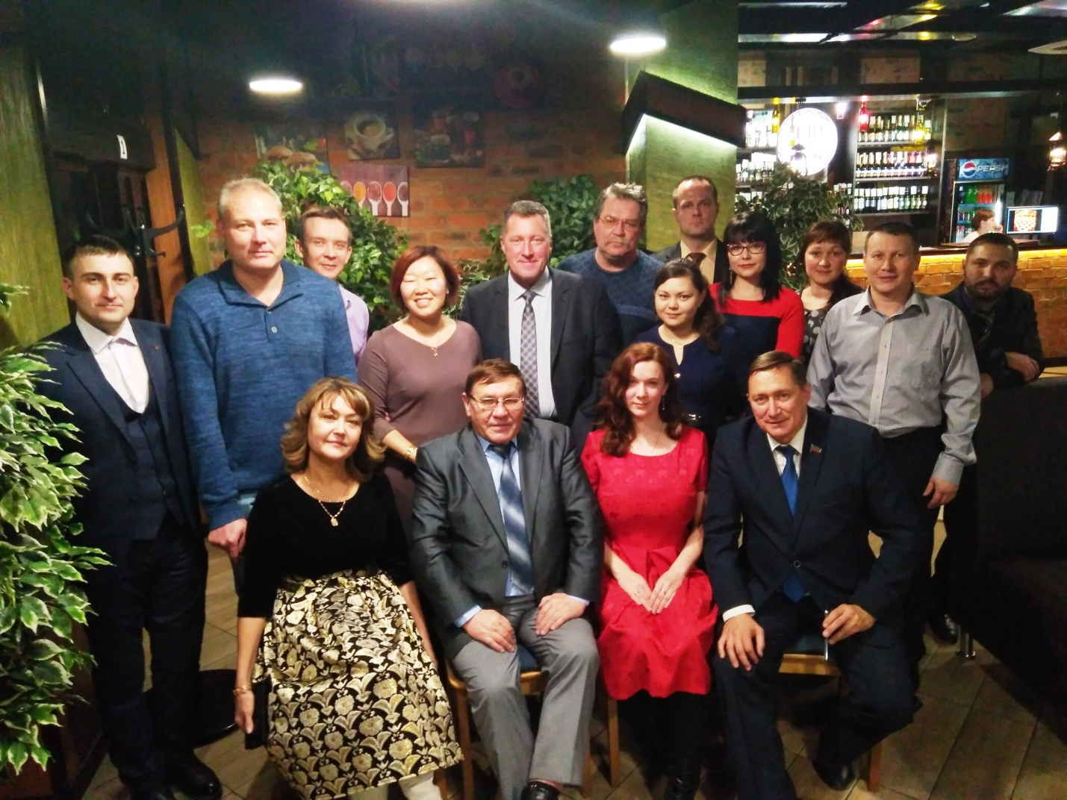

Коллектив кафедры с хирургами ГКБ №1

